УДК ХХ.ХХХ
НАЗВАНИЕ СТАТЬИ
Иванов В. В.¹, Петров А. Б.²
¹Крымский федеральный университет имени В. И. Вернадского, Симферополь, Российская Федерация
²Федеральный исследовательский центр «Морской гидрофизический институт РАН», Севастополь, Российская Федерация
E-mail: ¹ivanov@mail.ru, ²petrov@mail.ru

Текст аннотации на русском языке. Не более 10 строк.
Ключевые слова: до 10 ключевых слов.

ВВЕДЕНИЕ
Текст, текст, текст… [1, 2].

МАТЕРИАЛЫ И МЕТОДЫ ИССЛЕДОВАНИЯ
Текст, текст, текст, текст, текст, текст, текст, текст, текст, текст, текст, текст, текст, текст, текст, текст, текст, текст, текст, текст, текст, текст, текст, текст (1).
${\tilde{o}}_{i}^{j}=\frac{o_{i}^{j}-o_{min}^{j}}{o_{max}^{j}-o_{min}^{j}}$, (1)
где ${\tilde{o}}_{i}^{j}$ — нормированный показатель j для страны i (изменяется в пределах от 0 до 1), $o_{i}^{j}$ — значение показателя j для страны i, $o_{max/min}^{j}$ — максимальное и минимальное значение показателя j среди всех стран.

ИЗЛОЖЕНИЕ ОСНОВНОГО МАТЕРИАЛА
или
РЕЗУЛЬТАТЫ ИССЛЕДОВАНИЯ
или
АВТОРСКИЕ НАЗВАНИЯ РАЗДЕЛОВ
Текст, текст, текст, текст, текст, текст, текст, текст, текст, текст, текст, текст, текст, текст, текст, текст, текст, текст, текст, текст, текст, текст, текст, текст (табл. 1).

Таблица 1.
Заглавие таблицы
Государство | 2017–2019 гг. | 2020–2022 гг. | Темп роста, %
Германия | 116 000 | 129 048 | +11,2
Польша | 62 575 | 74 302 | +18,7
Чехия | 49 486 | 61 572 | +24,4
Италия | 50 000 | 56 059 | +12,1
Франция | 41 560 | 53 953 | +29,8
Составлено автором по [13].

Текст, текст, текст, текст, текст, текст, текст, текст, текст, текст, текст, текст, текст, текст, текст, текст, текст, текст, текст, текст, текст, текст, текст (рис. 1).

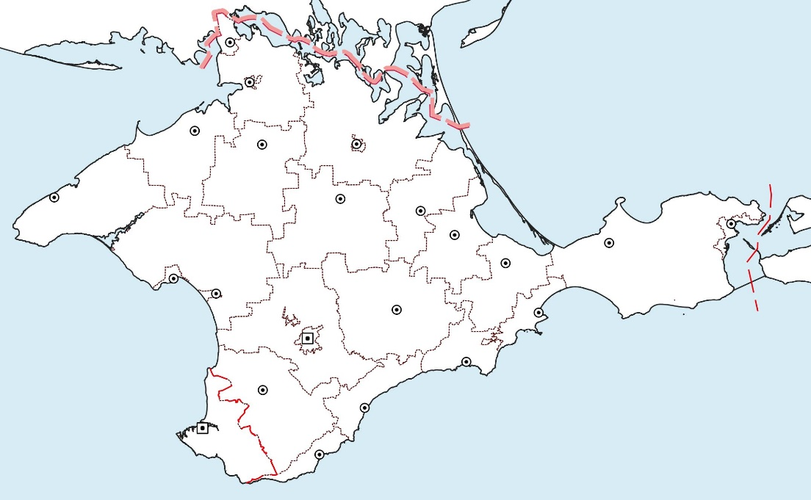
Рис. 1. Подпись к рисунку…………………………………………………….
Составлено автором по [2].

ВЫВОДЫ
или
ЗАКЛЮЧЕНИЕ
Текст, текст, текст, текст, текст, текст, текст, текст, текст, текст, текст.

БЛАГОДАРНОСТИ
Исследование выполнено при финансовой поддержке…

Список литературы

- Юдин В. В. Геодинамика Крыма. Симферополь: ДИАЙПИ, 2011. 336 с.
- Амеличев Г. Н., Вахрушев Б. А., Вахрушева Л. П. Памятник природы «Глыба пермских известняков» на Симферопольском водохранилище, как элемент ландшафтной структуры Крымского предгорья // Культура народов Причерноморья. 2005. № 64. С. 14–18.
- MarineTraffic: Global Ship Tracking Intelligence [Электронный ресурс]. Режим доступа: https://www.marinetraffic.com (дата обращения: 12.11.2020).
- Wang H., Ang B.W., Su B. A Multi-region Structural Decomposition Analysis of Global CO² Emission Intensity // Ecological Economics. 2017. Vol. 142. December. pp. 163–176.

TITLE OF THE ARTICLE IN ENGLISH
Ivanov V. V.¹, Petrov A. B.²
¹V. I. Vernadsky Crimean Federal University, Simferopol, Russian Federation
²Marine Hydrophysical Institute, Russian Academy of Sciences, Sevastopol, Russian Federation
E-mail: ¹ivanov@mail.ru, ²petrov@mail.ru

Текст англоязычной аннотации. Объём не менее 1 стр.
Keywords:

References

- Judin V. V. Geodinamika Kryma. Simferopol: DIAJPI, 2011. 336 p. (in Russian).
- Amelichev G.N., Vahrushev B.A., Vahrusheva L.P. Pamjatnik prirody "Glyba permskih izvestnjakov" na Simferopol'skom vodohranilishhe, kak jelement landshaftnoj struktury Krymskogo predgor'ja. Kul'tura narodov Prichernomor'ja. 2005. no. 64. pp. 14–18. (in Russian).
- MarineTraffic: Global Ship Tracking Intelligence [Elektronnyj resurs]. URL: https://www.marinetraffic.com (application: 12.11.2020).
- Wang H., Ang B.W., Su B. A Multi-region Structural Decomposition Analysis of Global CO² Emission Intensity // Ecological Economics. 2017. Vol. 142. December. pp. 163–176.

Поступила в редакцию ХХ.ХХ.ХХХХ г.

